Tillsynsbegäran – information om höga naturvärden i avverkningsanmälan A 73782-2021 i Arvidsjaurs kommun
Denna tillsynsbegäran behandlar höga naturvärden i avverkningsanmälan A 73782-2021 i Arvidsjaurs kommun som inkom 2021-12-22 och omfattar 5,5 ha.
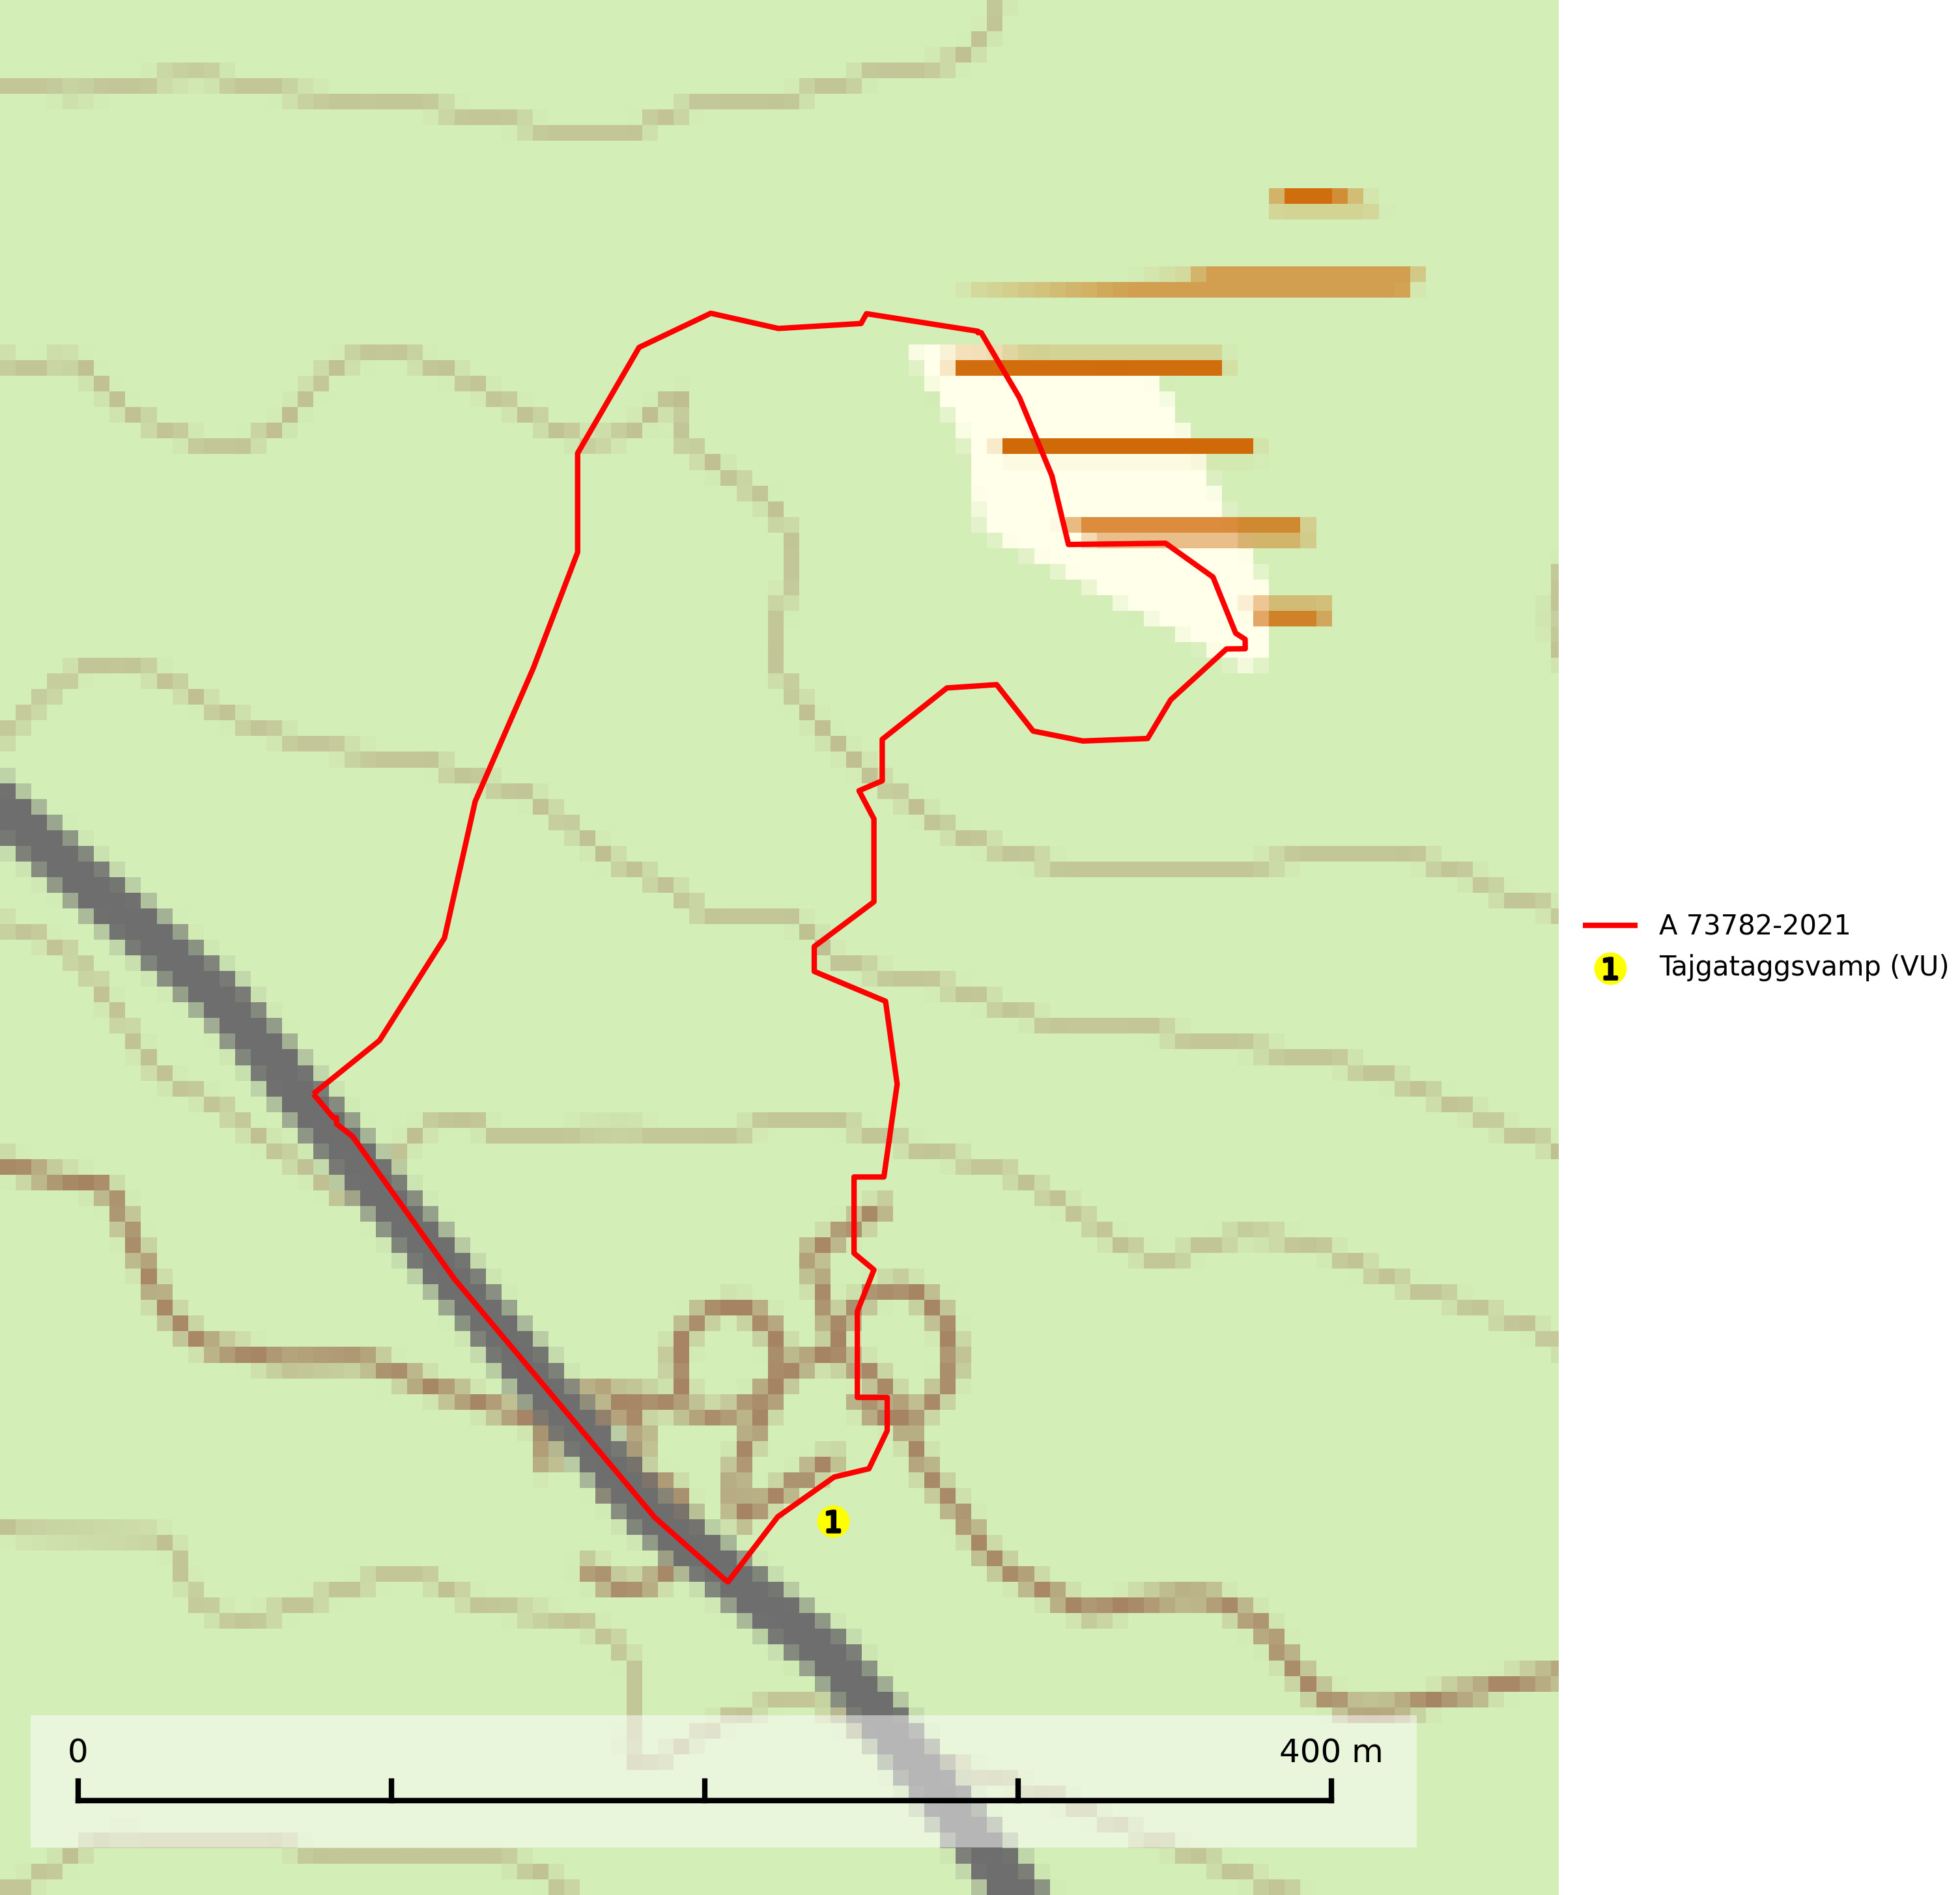
Figur 1. Fyndplatser för naturvårdsarter inom 12 meter från avverkningsanmälan. Markörer utan svart kant är placerade på fyndplatsen. Markörer med svart kant är placerade vid sidan av fyndplatsen och har ett svart streck som visar fyndplatsens exakta position. Kartans mittpunktskoordinat är N 7321361, E 713584 i SWEREF 99 TM.
Inom 12 meter från avverkningsanmälan finns fynd av 1 naturvårdsarter, varav 1 är rödlistad: tajgataggsvamp (VU). Se Figur 1.

Tillsynsbegäran
Vi begär härmed att Skogsstyrelsen fattar beslut enligt miljöbalken som säkerställer att skogens höga naturvärden bevaras samt att EU-lagstiftning efterlevs och att artskyddsbrott förhindras.
Vi önskar även ta del av de ställningstaganden och beslut som myndigheten meddelar till följd av aktuell avverkningsanmälan och föreningens inlaga (se 34 § förvaltningslagen).

Naturvårdsarter och fridlysta arter
Nedan följer beskrivningar av de naturvårdsarter och fridlysta arter som har sina livsmiljöer och växtplatser i den avverkningsanmälda skogen. De påträffade naturvårdsarterna är ett tydligt kvitto på att det rör sig om en skog med höga naturvärden.
Tajgataggsvamp (VU) är en sällsynt art som bildar mykorrhiza med tall och växer på marken under gamla tallågor, stubbar och även grenar av tall i brandpräglad torr tallskog på mager sandig mark med lång kontinuitet. Den är placerad högst upp i Skogsstyrelsens värdepyramid för bedömning av skog med höga naturvärden och flertalet växtplatser bör skyddas långsiktigt genom att öka arealen skyddad, brandpräglad, mager tallskog med trädkontinuitet. Troligtvis sammanblandas arten då och då med svartvit taggsvamp Phellodon connatus som vid DNA-undersökningar visat sig ha flera olika former. Tajgataggsvamp är globalt rödlistad som sårbar (VU) vilket innebär att Sverige har ett internationellt ansvar för arten (IUCN, 2025; SLU Artdatabanken, 2024; Nitare & Skogsstyrelsen, 2019).

